【卓越远航】学院“交通环境与安全”研究生学术分论坛顺利举办时间：2023-12-14
2023年12月10日，由学校研究生院、党委研究生工作部、陕西延长石油（集团）有限责任公司主办、航运学院承办的“交通环境与安全”研究生学术论坛顺利举行。论坛历时1天，分为开幕式、分论坛和闭幕式三个部分，学院受邀参加“交通环境与安全”研究生学术主论坛并举办研究生学术分论坛。
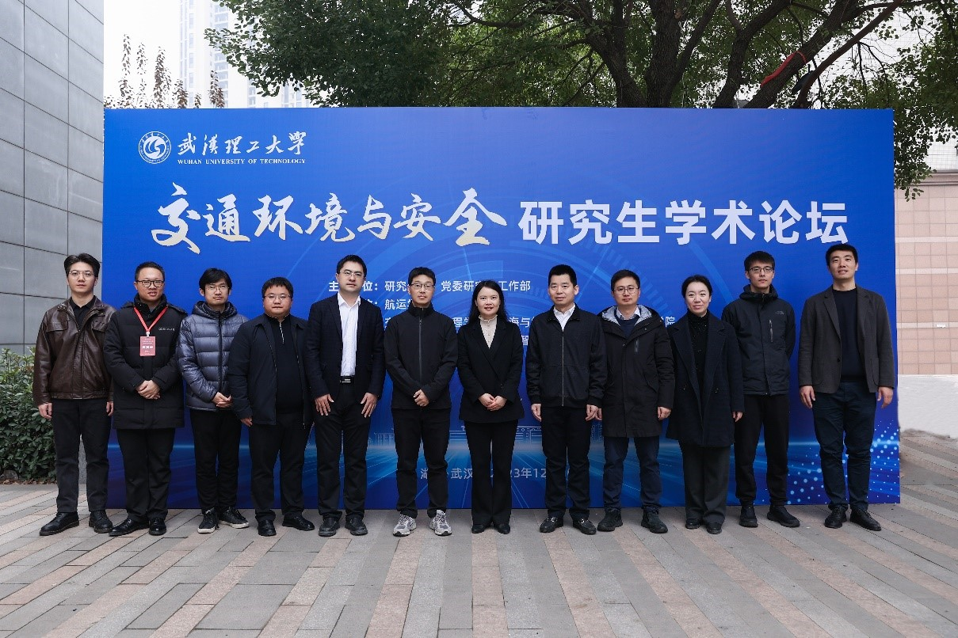
开幕式上，罗蓉副校长以研究生创新能力培养作为切入点，介绍了学校近年来在建设跨学科、跨专业的研究生培养体系中取得的成果，号召广大研究生潜心学术研究，把科学研究与国家战略需求结合起来；坚守创新为本，把技术创新与服务行业需求结合起来；坚守报国宏志，把人生发展与服务民族复兴结合起来。
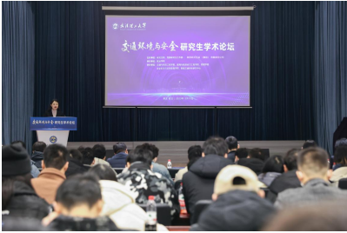
安全应急学院分论坛于玉成楼603智慧教室举行，何松副教授受邀作学术报告。何松副教授以“硅气凝胶热解机理与热防护机制”为报告主题，从“气凝胶的特性”“硅气凝胶传热机理”“导热模型”“传热模型”“热解反应动力学”等方面进行了详细地介绍。由于气凝胶具有极低的热导率、高比表面积、高孔隙率和低辐射率等特点，已经广泛用于船舶、高铁、建筑等交通环境与安全领域的保温、储能材料中。
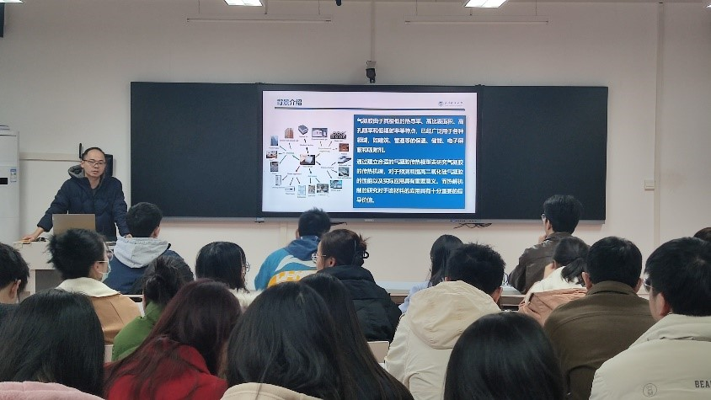
本次研究生学术论坛是学校建设研究生跨学科、跨专业培养平台的一次有益尝试，引导广大研究生时刻牢记学术研究的初心，守住学术研究的底线，努力勇攀科学高峰，在推进强国建设、民族复兴伟业中绽放青春光彩。
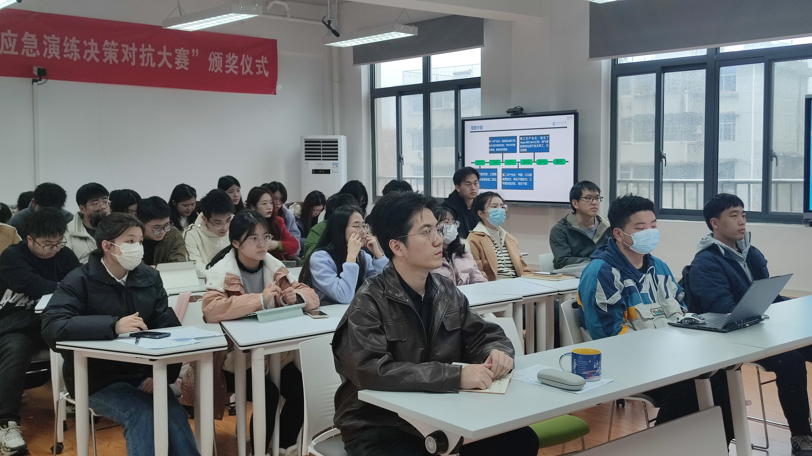
（通讯员：邵中胜 责编：周聪聪 审核：王珺）

